Nível 1 — Diagrama de Contexto
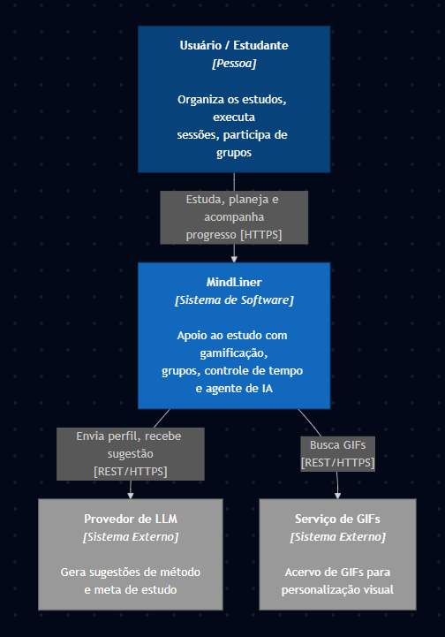

Nível 2 — Diagrama de Contêineres

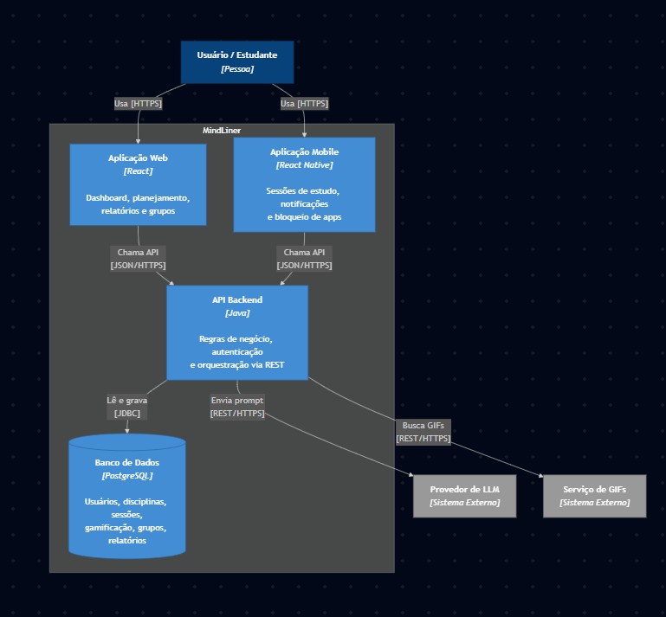

Nível 3 — Diagrama de Componentes da API
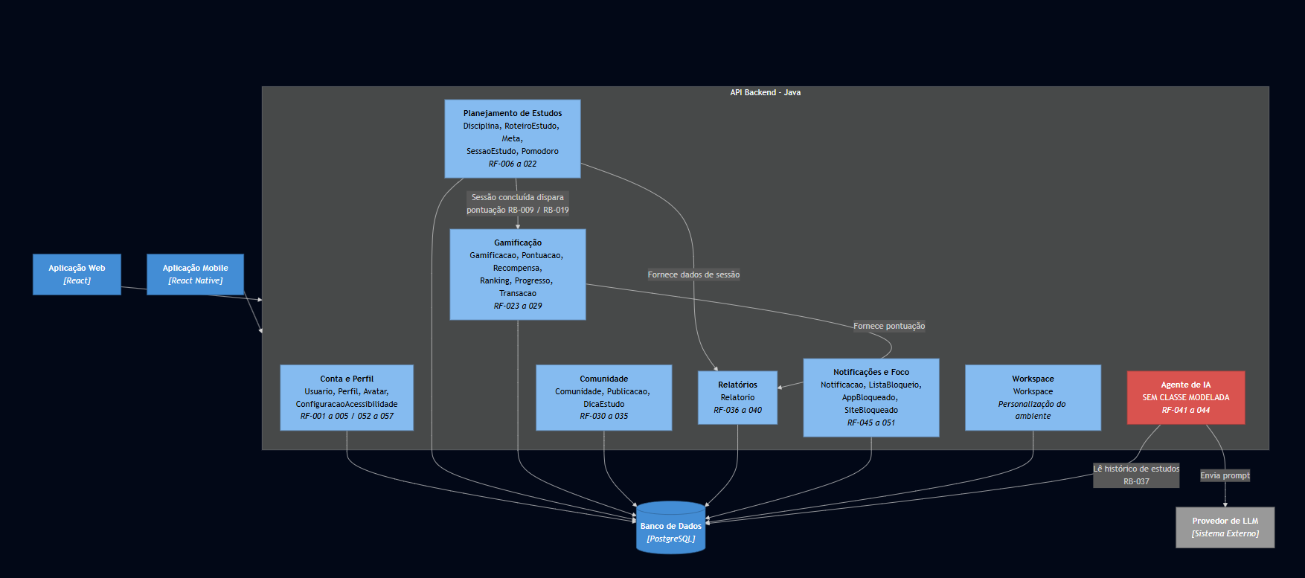

ADR (Architecture Decision Record)

Seção | Conteúdo do ADR-001
1. Título | ADR-001: Adoção de Java para o desenvolvimento do Backend (API)
2. Status | Aceito
3. Contexto | O aplicativo de estudos exige uma API robusta para gerenciar com segurança a autenticação, processamento de sessões de estudo (incluindo tratamento de queda de conexão), sistema de gamificação, controle de grupos de estudo e integrações de pagamentos. Precisamos definir a linguagem central para a construção dos serviços, avaliando a curva de aprendizado da equipe e a velocidade necessária para a entrega do projeto.
4. Decisão | Decidimos padronizar a utilização da linguagem Java como a tecnologia principal para o desenvolvimento da API e serviços de backend do aplicativo.
5. Consequências | Positivas:  - Redução drástica na curva de aprendizado, visto que Java é a linguagem de maior domínio técnico entre os membros da equipe.  - Facilidade natural em aplicar os conceitos de GRASP e os próprios Padrões de Criação (GoF) exigidos na arquitetura.  - Integração segura e madura com gateways de pagamento e serviços de e-mail mapeados nos requisitos.  Negativas:  - Maior verbosidade no código para configurações iniciais em comparação com linguagens de script.  - Consumo de recursos de infraestrutura (memória) marginalmente maior, o que é um trade-off plenamente aceitável dado o ganho de produtividade da equipe.

Seção | Conteúdo do ADR-002
1. Título | ADR-002: Adoção de React Native para o desenvolvimento Frontend Mobile
2. Status | Aceito
3. Contexto | O aplicativo de estudos será distribuído para um público variado, precisando atender simultaneamente usuários de smartphones Android e iOS (iPhone). Precisamos definir o framework de interface móvel considerando a capacidade técnica da equipe e a necessidade de não duplicar o esforço de engenharia, evitando escrever duas bases de código separadas (ex: Swift para iOS e Kotlin para Android).
4. Decisão | Decidimos utilizar React Native, juntamente com o ecossistema Expo, como a tecnologia oficial para a construção de todo o aplicativo mobile (Frontend).
5. Consequências | Positivas:  - O React Native permite compilar o aplicativo para Android e iOS a partir de uma única base de código, cortando o tempo de desenvolvimento pela metade.  - A equipe já possui um bom domínio sobre a stack do React Native e frontend, o que elimina a curva de aprendizado de uma nova linguagem e garante uma entrega mais rápida.  Negativas:  - Como o aplicativo possui funcionalidades profundas no sistema operacional (como a interceptação e bloqueio de outros aplicativos do Modo Foco), essas partes muito específicas poderão exigir a criação de módulos nativos integrados ao React Native, adicionando uma leve camada de complexidade na comunicação das interfaces.

Seção | Conteúdo do ADR-003
1. Título | ADR-003: Adoção do PostgreSQL como Banco de Dados Principal
2. Status | Aceito
3. Contexto | O aplicativo precisa armazenar informações altamente interligadas, como perfis de usuários, registros de tempo de estudo, saldos de moedas virtuais, grupos e histórico de pagamentos. Embora soluções baseadas em documentos como o MongoDB ofereçam bastante flexibilidade no desenvolvimento e parte da equipe já tenha afinidade com essa tecnologia em outros ambientes, a forte necessidade de integridade relacional para dados transacionais e acadêmicos exige um banco de dados SQL. Precisamos de uma tecnologia que seja simples o suficiente para cobrir o escopo inicial de forma direta, sem adicionar complexidade excessiva de infraestrutura.
4. Decisão | Decidimos utilizar o PostgreSQL como o banco de dados oficial para o armazenamento e gerenciamento das informações do sistema.
5. Consequências | Positivas:  - É uma solução simples de configurar inicialmente, mas que escala muito bem e atende perfeitamente ao tamanho atual do projeto.  - Garante a consistência dos dados financeiros (gamificação e compras) e do histórico acadêmico por meio de relacionamentos estruturados.  - Possui excelente maturidade e integração natural com o ecossistema Java (definido no ADR-001).  Negativas:  - Exige um planejamento rigoroso da modelagem de tabelas e uso de migrações (esquemas rígidos).  - A equipe precisará lidar com uma flexibilidade menor para mudanças rápidas no formato dos dados durante o desenvolvimento, em comparação com a estrutura livre de documentos NoSQL.

